МИНОБРНАУКИ РОССИИ

Федеральное государственное бюджетное образовательное учреждение высшего образования

НИЖЕГОРОДСКИЙ ГОСУДАРСТВЕННЫЙ ТЕХНИЧЕСКИЙ

УНИВЕРСИТЕТ им. Р.Е.АЛЕКСЕЕВА

Институт радиоэлектроники и информационных технологий

Кафедра прикладной математики и информатики

ОТЧЁТ

по лабораторной работе №9 «Тестирование ПО»

по дисциплине

Структуры данных

РУКОВОДИТЕЛЬ:

________________ Санников А.Н.

СТУДЕНТ:

________________ Зырянов Е.А.

22-ПМ-1

Работа защищена «___» ____________

С оценкой _______________________

***Задание на лабораторную работу:*** Провести тестирование игры «Квадраты».

***Классификация проведенных тестов:***

1) По объекту тестирования ( Тестирование интерфейса пользователя ).

2) По знанию системы ( Тестирование черный ящик ).

3) По уровню производительности ( Нагрузочное тестирование ).

***Тестирование интерфейса пользователя***

*Окно выбора сложности:*

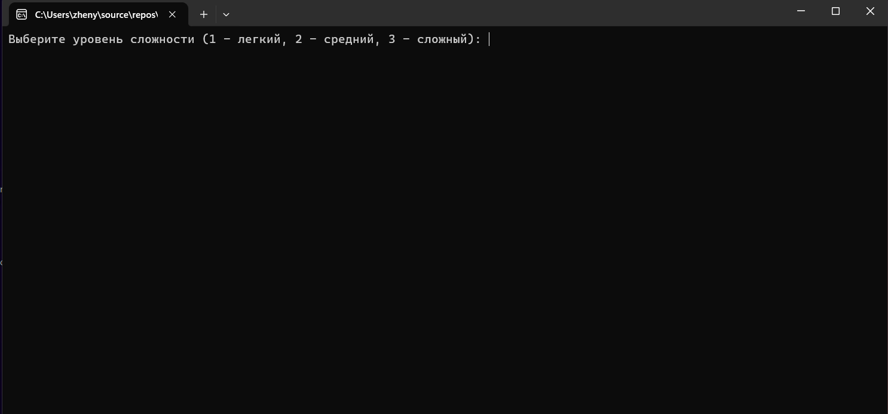

Результат: Окно выбора сложности является консолью, выбор возможен только вводом цифры. Выбрать сложность путем наведения курсора или написанием полностью слова нельзя. Правописание выводимой информации корректно.

*Окно счета игры:*

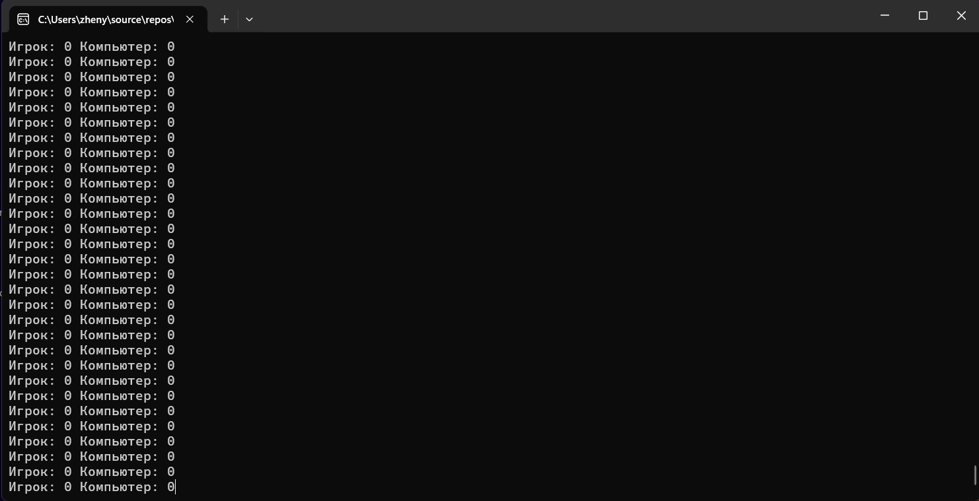

Результат: Окно счета игры является консолью, счет не статичен, то есть каждую секунду он выводится заново и режет глаз. Правописание выводимой информации корректно.

*Окно поля игры:*

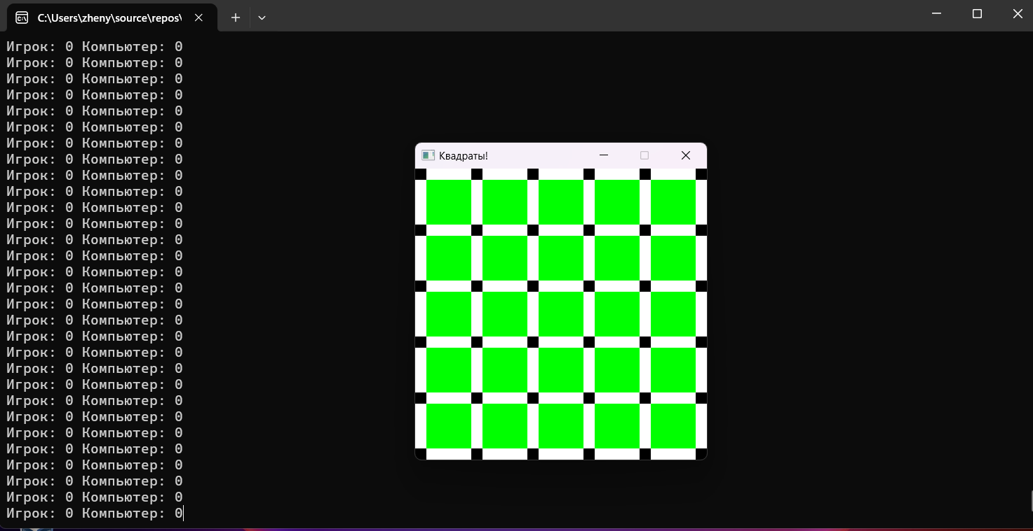

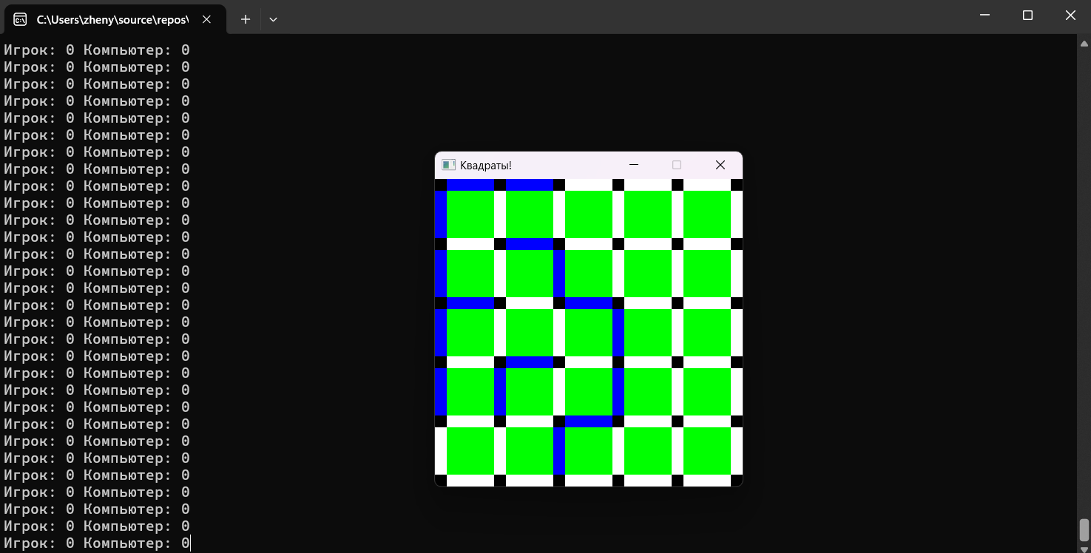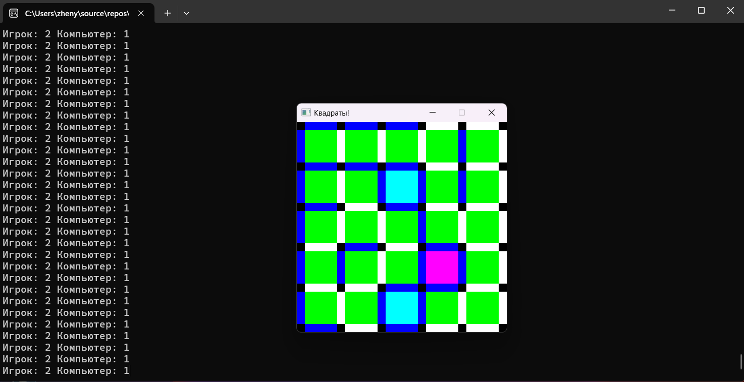

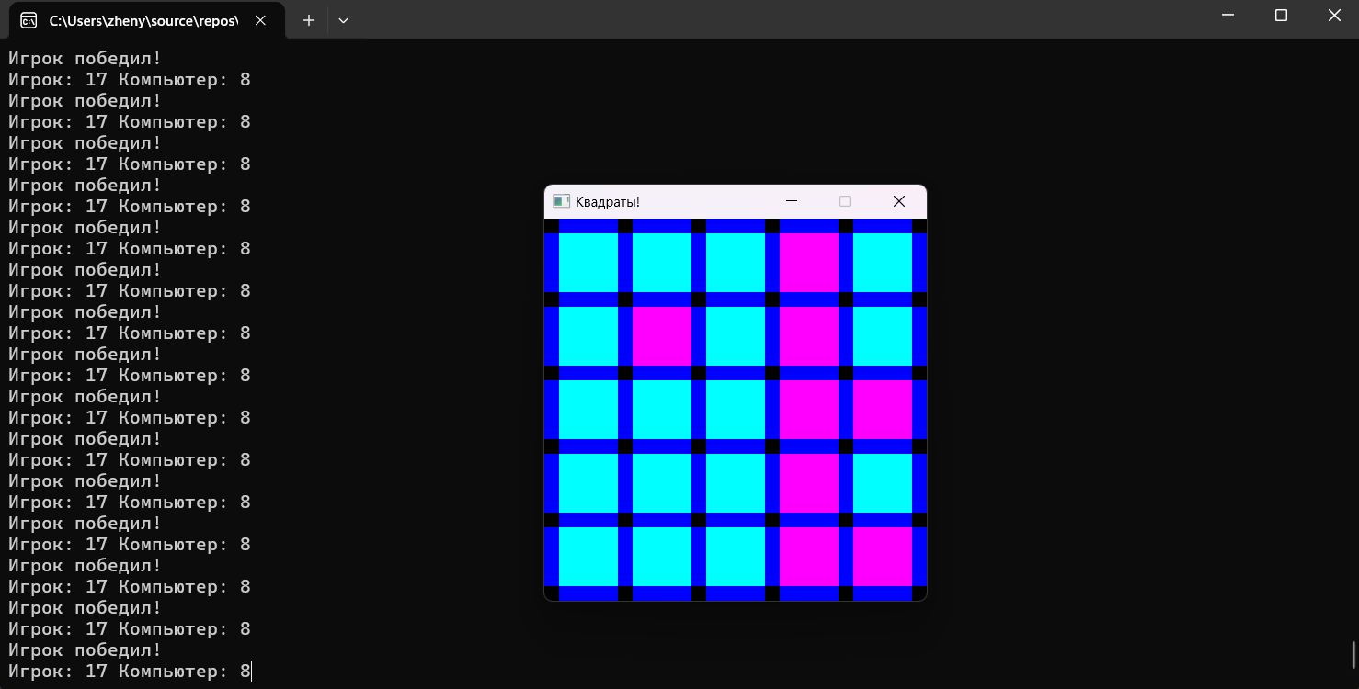

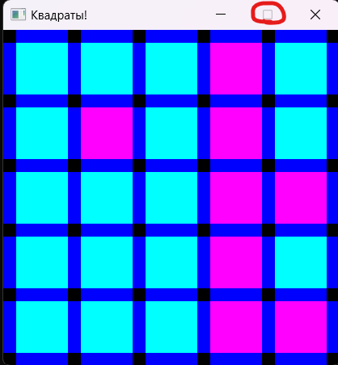

Результат: Каждое ребро квадрата отделено от другого, смешиваний нет. Цвета подобраны корректно, ничего не режет глаз и никак не выделяется в негативном ключе. Так же цвета захваченных квадратов подобраны интуитивно понятно где квадрат игрока, а где квадрат соперника. Нет выбора первого хода, игрок по умолчанию ходит первым. Окно можно закрыть, свернуть, но нельзя изменить стандартный размер.

***Тестирование «черный ящик»***

*Попытка ввести значения не указанные в скобках:*

1) Выход за границу слева

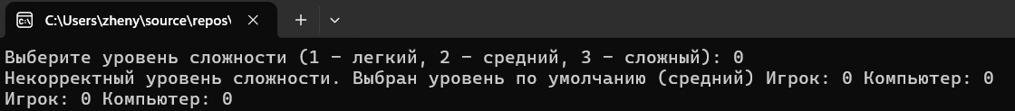

2) Выход за границу справа

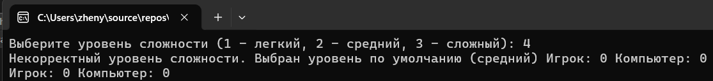

Результат: При выходе за указанную числовую границу программа продолжает работать и ставит уровень средний сложности. Правописание выводимой информации корректно.

*Попытка ввести строку:*

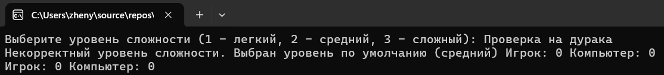

Результат: При вводе любой строки программа продолжает работать и ставит средний уровень сложности. Правописание выводимой информации корректно.

*Ввод по инструкции:*

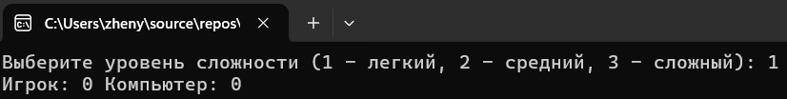

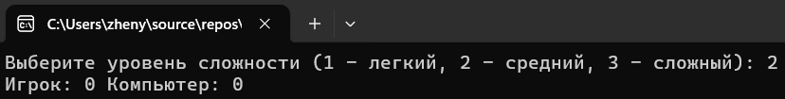

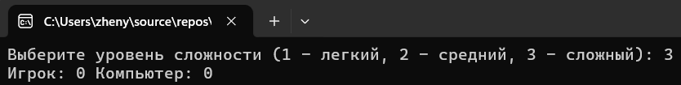

Результат: При вводе указанных значений в скобках программа работает корректно, но не выводит сообщение, что указанный уровень сложности установлен. Правописание выводимой информации корректно.

*Работа поля игры:*

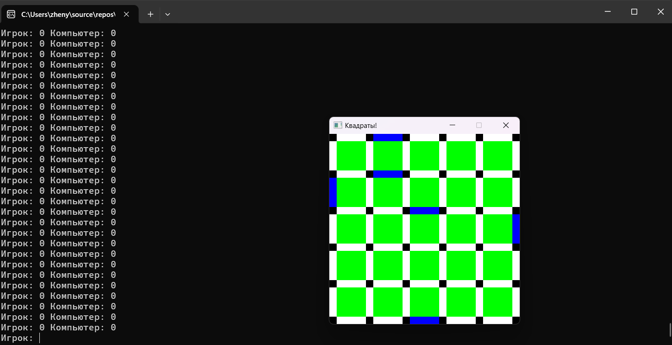

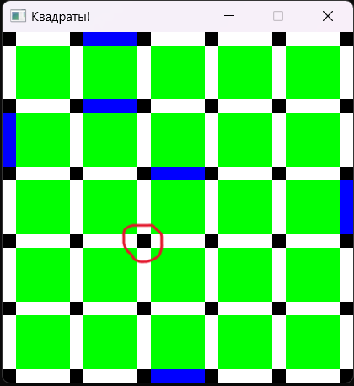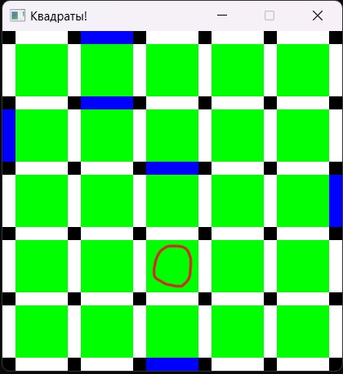

Результат: Каждое ребро поля работает корректно. Если нажать на стык ребер ( черный квадрат ), то ничего не произойдет, не будет выбрано одно из 4 ребер. Если нажать на зеленый квадрат, то так же ничего не произойдет, как и предусмотрено правилами игры.

***Нагрузочное тестирование***

Для измерения нагрузки основного алгоритма игры будем изменять глубину альфа-бета отсечения.

Стандартные настройки сложности ( глубина поиска соответственно ):

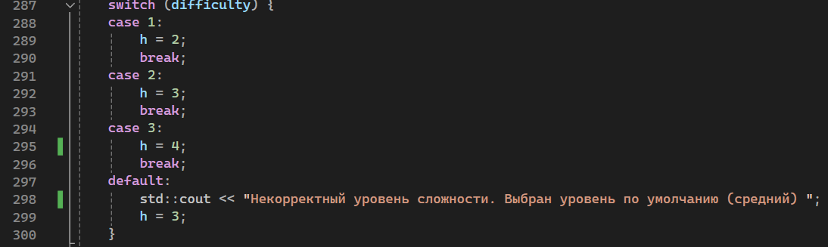

Нагрузка при легком уровне сложности:

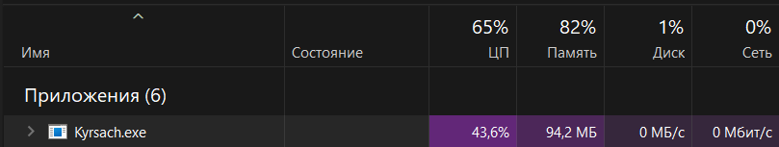

Результат: Основные значения видны на рисунке, скорость отклика моментальная.

Нагрузка при среднем уровне сложности:

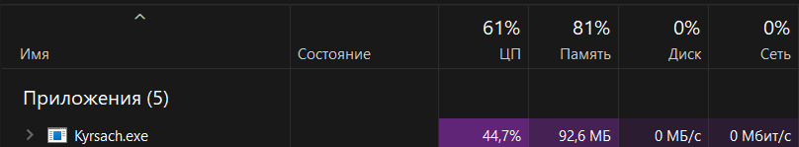

Результат: Основные значения видны на рисунке, скорость отклика моментальная.

Нагрузка при высоком уровне сложности:



Результат: Основные значения видны на рисунке, скорость отклика первые 7 ходов примерно 1,5 сек. , следующие 5 ходов примерно 1 сек. , далее мгновенная.

Теперь поставим на сложном уровне глубину поиска 5:

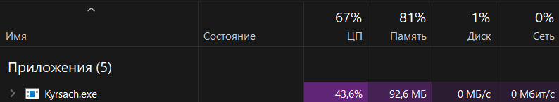

|  |  |
| --- | --- |
| 1 ход | 4,09 секунд |
| 2 ход | 3,83 секунд |
| 3 ход | 4,21 секунд |
| 4 ход | 4,14 секунд |
| 5 ход | 4,9 секунд |

Результат: Основные значения видны на рисунке, скорость отклика первые 5 ходов представлена в таблице, далее спадает к концу игры.

Теперь поставим на сложном уровне глубину поиска 6:

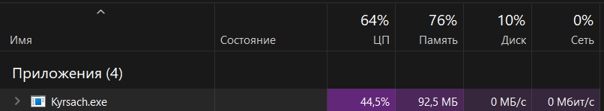

|  |  |
| --- | --- |
| 1 ход | 18,55 секунд |
| 2 ход | 16,07 секунд |
| 3 ход | 27,78 секунд |
| 4 ход | 29,61 секунд |
| 5 ход | 27,1 секунд |
| 6 ход | 19,59 секунд |
| 7 ход | 12,99 секунд |

Результат: Основные значения видны на рисунке, скорость отклика первые 7 ходов представлена в таблице, далее спадает к концу игры.

Теперь поставим на сложном уровне глубину поиска 7:

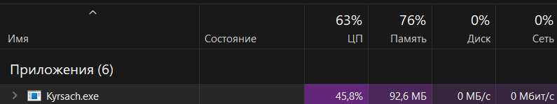

|  |  |
| --- | --- |
| 1 ход | 184,81 секунд |
| 2 ход | 196,03 секунд |
| 3 ход | 187,69 секунд |

Результат: Основные значения видны на рисунке, скорость отклика первые 3 ходов представлена в таблице, далее спадает к концу игры.

При постановке глубины 8 первый ход занимает более 6,5 минут. Дальнейшие замеры бессмысленны.

**Вывод:** Провели тестирование игры «квадраты». Результаты оказались полезными и информативными. Научились проводить тесты такие как тестирование интерфейса пользователя, черный ящик и нагрузочное тестирование.